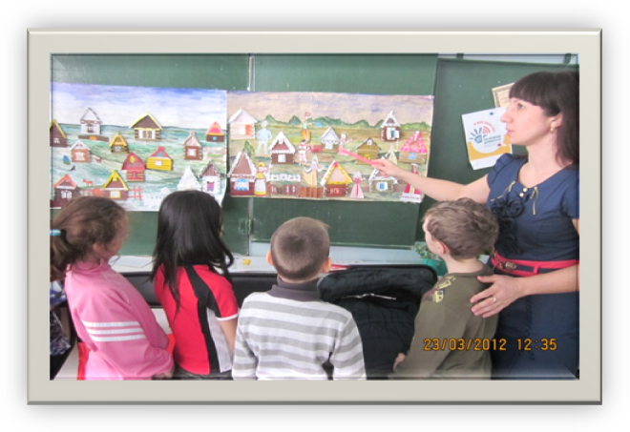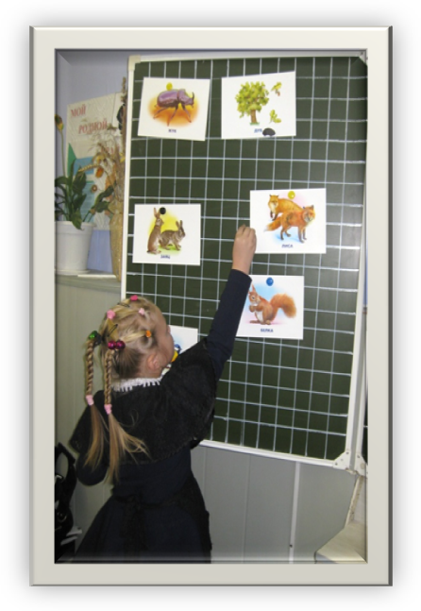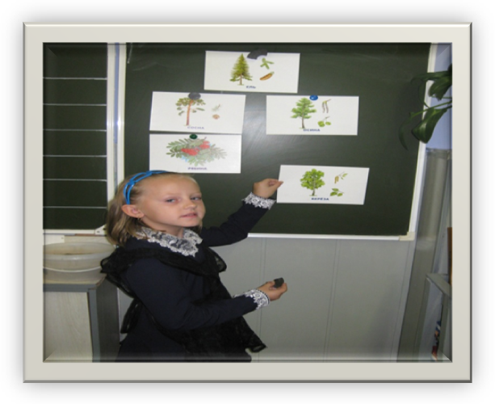

Отзыв ученика 1 «Г» класса Повзыка Артема: «Мне очень нравится изучать историю своего и узнавать о предприятиях и заводов города, при том, что мой дедушка – всю свою жизнь посвятил судостроительному заводу».
Отзыв ученика 1 «Б» класса Александровой Кристины: « Мне очень интересно работать с картой и узнавать почему так или иначе назвали улицу».
Отзыв родительницы 1 «Б» класса: Роменской Е.А.: «Дочь с интересом посещает кружок « Мой город» и когда мы проезжаем улицы и большие объекты – с удовольствием рассказывает».
Отзыв родителя 1 «Г» класса Старицыной О А «Очень много сын рассказывает о гербе и флаге Хабаровского края, теперь и нам не стыдно!

Кружок «Мой город»
Руководитель кружка учитель начальных классов
Михайлова Ирина Анатольевна
Расписание: 1 А и 1 Б среда с 12.50 до 13.30 каб 206

1 В и 1 Г суббота с 11.00 до 11.40 каб 206
Программа факультатива “Мой город” составлена для работы с младшими школьниками и направлена на социокультурную адаптацию младшего школьника, на подготовку к его гражданской и нравственной деятельности. Изучение родного края способствует воспитанию патриотического курса, дает возможность привлечь к поисково-исследовательской работе. Обучение путем открытий – актуальная проблема нашего времени. Она имеет две черты: исследовательскую активность учащихся и самостоятельное приобретение знаний.
Методы работы:
словесные методы: рассказ, беседа, сообщения - эти методы способствуют обогащению теоретических знаний детей, являются источником новой информации.
наглядные методы: демонстрации рисунков, плакатов, макетов, схем, коллекций, иллюстраций. Наглядные методы дают возможность более детального обследования объектов, дополняют словесные методы, способствуют развитию мышления детей;
практические методы: изготовление рисунков, плакатов, схем, практические работы. Практические методы позволяют воплотить теоретические знания на практике, способствуют развитию навыков и умение детей.
В теплое время года было больше экскурсий, целевых прогулок, походов, тематических актов, игр и праздников на воздухе. Наряду с традиционными, в программе использовались современные технологии и методики: технология развивающего воспитания и обучения, здоровье сберегающие технологии, игровые технологии, компьютерные технологии, краеведо – туристические технологии.

